Урок обучения грамоте в 1-б классе с использованием информационных технологий
Проведен учителем начальных классов МБОУ СОШ №5 Каныгиной Светланой Витальевной.
Тема: Азбука и алфавит.
Цель: помочь учащимся в восприятии и осмыслении понятий “азбука” и “алфавит” и учить использовать эти знания в практической деятельности.
Задачи:
Образовательные:
Объяснить значение и происхождение слов “азбука” и “алфавит”;
Учить правильно называть буквы в определенном порядке;
Познакомить с использованием записи в алфавитном порядке и учить применять на практике.
Развивающие:
Развивать умение пользоваться словарями и знанием алфавита;
Развивать устную речь учащихся.
Воспитательные:
Воспитывать интерес к особенностям русского языка и русской азбуки;
Воспитывать культуру речи.
Тип урока: урок обобщения и систематизации знаний.
Формы урока: практическое занятие. Урок-игра.
Методы: словесные (рассказ и беседа), иллюстративный, использование ТСО, работа с книгой, проблемный, игровой.
Оборудование:
Слоговые таблицы
Разрезные буквы, для составления слов “азбука” и “алфавит”
Картинки для выстраивания предметов в алфавитном порядке: акула, гусь, игла, тигр
Индивидуальные дидактические карты
Словари разных видов
ЦОР «Поём русский Алфавит»
Проектор и интерактивная доска, компьютер.

Ход урока
I. Орг. момент.
II. Речевая разминка.
1. Чтение по слоговым таблицам.
Кто прочитал слов больше, чем на прошлом уроке? На сколько?
Кто прочитал меньше?
Послушаем некоторых из вас.

Сначала идёт коллективная работа. Дети читают все слоги (можно хором, можно с определённым заданием: с мягким согласным, с твёрдым согласным, открытый, закрытый слог и т. д).
1 слайд
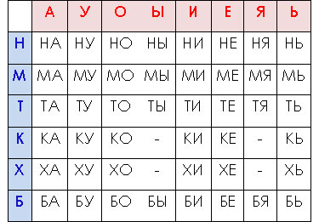

2. Вводное повторение.
Давайте вспомним, что мы уже знаем про буквы. Все ли они одинаковые? (Не все одинаковые).
На какие две большие группы мы их можем разделить? (Гласные и согласные).

3. Работа с индивидуальными картами.
2 слайд
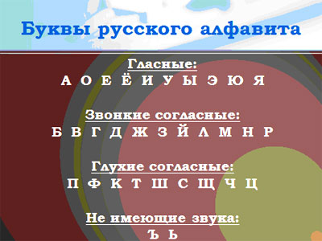

Выпишите все гласные. Сколько их в русском языке?
Теперь звонкие согласные.
Глухие согласные.
Какие буквы остались? Почему не выписали ни в одну группу?

III. Сообщение темы урока.
Сегодня на уроке мы будем говорить обо всех буквах сразу, при этом буквы будет стоять на своих определенных местах.
Как звучит наша тема, вы скажете сами, когда из рассыпавшихся букв соберете слово.

Дети собирают из разрезной азбуки слова.

Работа с разрезными буквами.
Что у вас получилось? Почему получилось два разных слова? (Азбука, алфавит)
Наша тема: “Азбука и алфавит”.

IV. Новая тема.

- Беседа – работа с книгой с.100
На интерактивной доске лента букв.
- Посмотрите, здесь есть все буквы, которые мы с вами выучили.
Посмотрите, как они здесь располагаются, как в ленте букв? А как? (У каждой есть свое место)
Как выдумаете, для чего буквы выстроили в таком порядке? (Их так удобно находить).
Знаете ли вы, как называется такое расположение букв? (Азбука или алфавит)
Почему вы называете сразу два слова? (Это слова-синонимы)
Знаете, что обозначают эти слова и как появились в нашем языке?

2. Чтение текста
Из какого языка пришло слово “алфавит”?
А слово “азбука”?
Как вы думаете, всегда ли русская азбука выглядела так, как сейчас?
А буквы имели такие названия всегда?

- Сравнение древнерусской и современной азбуки.
Показ 3- го слйда

3 слайд
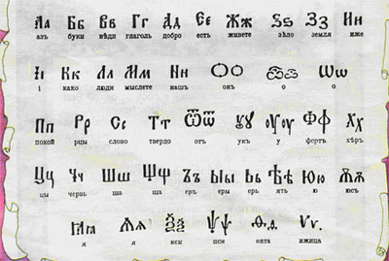

Сравните. Похожи? Назовите отличия? (Количество букв разное, по-разному буквы называются, есть несколько повторяющихся букв)
Каких букв в нашей современной азбуке нет?
Какие остались?
Как думаете, какую азбуку легче учить старую или современную?

- Повторение алфавита.

5. Роль и значение алфавита в жизни – чтение стихотворений из раздела “Необычная азбука”
Расположите слова в алфавитном порядке.
А где еще слова располагают в алфавитном порядке? (В словарях, классном журнале, больнице, библиотеке и др.)

4 слайд
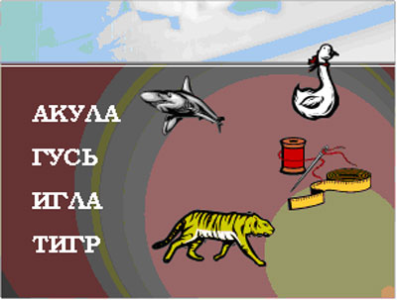

V. Итог урока.
1. Дидактическая игра “Мышка”.
5 слайд 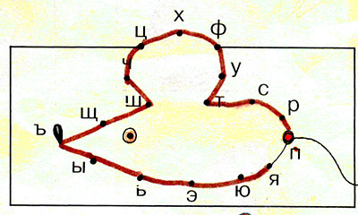
- Что у вас получилось? Как вы это сделали? (Соединили буквы в алфавитном порядке – получилась мышь)
- Что на уроке мы сегодня повторили? ( АФАВИТ)
-Для чего нам нужен алфавит? Молодцы, ребята! На этом наш урок окончен!

